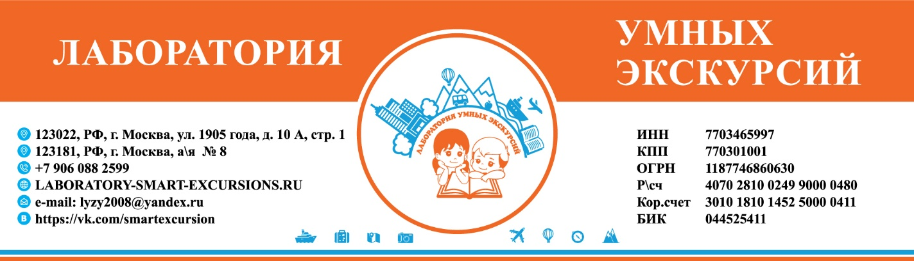

ТУГАН АВЫЛЫМ\ТАТАРСКАЯ ДУША
экскурсионно-познавательная программа в форме живых уроков
в г. Казань Республика Татарстан
расчет на группу 30 школьников + 3 взрослых бесплатно, 3 дня \2 ночи, даты: под заявку.

1-й день  Автобус на 50 мест  08-00-17-00  Гид 09-00-14-00 | 19-16 Отправление группы из Москвы поездом № 128 плацкартным вагоном. Питание в поезде не предусмотрено.  07-50 Прибытие группы в г. Казань на ст. Казань Пассажирская. Начало транспортно -экскурсионного обслуживания.  08-30-09-00 Завтрак в кафе с традиционными татарскими блюдами.  09-00-14-00 Большая обзорная экскурсия с гидом по Казани с посещением основных достопримечательностей города: Казанский кремль. Мечеть Кул-Шариф. Татарская слобода. Памятник Эчпочмаку. Театр кукол. Озеро Кабан. Дворец Земледельца. Фотостопы.  Большая обзорная экскурсия включает поездку по исторической части города и центральным улицам. Вашему взору предстанет Театр оперы и балета им. Мусы Джалиля, Казанский федеральный университет, Казанская Ратуша, озеро Кабан, Петропавловский собор и множество других красивых достопримечательностей. Вы увидите Богородицкий мужской монастырь – место обретения и нахождения иконы Казанской Божьей Матери, прогуляетесь по Старо-татарской слободе, где располагается старейшая каменная мечеть Казани - мечеть Марджани. Пешеходная часть экскурсии включает часовую прогулку в сопровождении экскурсовода по жемчужине Казани - Казанскому Кремлю, с посещением мечети Кул-Шариф и Благовещенского собора. Здесь же вашему взору предстанет знаменитая падающая башня Сююмбике.  14-00 Обед в кафе с традиционными татарскими блюдами.  15-00-17-00 Посещение Музея Чак-чак. Экскурсионная программа с чаепитием.  Экскурсии в музее охватывают периоды с Волжской Булгарии до наших дней, но особенное внимание уделяется периоду конца XIX — начала XX веков, который относительно хорошо описан современниками, особенно татарским ученым-энциклопедистом Каюмом Насыри. В музее воссоздан быт татарского зажиточного дома конца XIX—начала XX веков. Быт воссоздан на основе подлинных фотографий интерьеров татарских домов Казани и Заказанья с использованием образцов сохранившихся предметов быта, убранства дома, одежды, орудий труда того времени. Отличительной особенностью этого музея является, что практически всё можно потрогать руками и опробовать в действии. В состав музея входит музейная лавка, где можно попробовать и купить чак-чак, баурсак и еще одно блюдо XIX века, восстановленное по старинному рецепту. А еще у нас по восточной традиции принято снимать обувь  17-00 Размещение в гостинице 3 *** в 2-3-х местных номерах с удобствами в номере. 3-е место в номере -евро-раскладушка.  17-30-18-00 Ужин в отеле.  18-00 Свободное время.
2-й день  Автобус на 50 мест  10-00-19-00 | 09-00 Завтрак в ресторане гостиницы.  10-00 Выезд на экскурсионную программу на остров Свияжск.  11-30-14-00 Посещение Татарской Усадьбы Туган -Авылым.  -Знакомство с историей и локациями комплекса  -Рассказ об особенностях татарского быта и гостеприимства  -Посещение национальных проектов  Обед и мастер-класс по приготовлению татарского блюда Кыстыбый.  14-30-15-00 Прибытие на о. Свияжск.  15-00-17-00 Обзорная экскурсия по острову с гидом. Время на сувениры.  Описание: во время пешеходной экскурсии вы узнаете историю основания города-крепости, сыгравшего решающую роль в Казанском походе Ивана Грозного 1552 года. Вы посетите колыбель православия Среднего Поволжья Успенский Богородицкий монастырь – объект Всемирного наследия ЮНЕСКО. Здесь расположены древнейшие в Казанском крае каменные православные храмы середины XVI века – Никольская церковь и Успенский собор, сохранивший уникальные росписи эпохи Ивана Грозного, среди которых прижизненная фреска царя и фреска святого Христофора с лошадиной головой. Также вы побываете на территории Иоанно-Предтеченского монастыря, где расположены древнейшая в Поволжье деревянная Троицкая церковь – ровесница Свияжска, Сергиевский храм эпохи Бориса Годунова и величественный собор в честь иконы Богородицы «Всех Скорбящих Радость». Экскурсия пройдет по старинным улицам и площадям уездного город, где сохранились постройки XIX – начала XX веков: комплекс зданий уездной управы («Тюремный замок»), здание исторической пожарной части, женской прогимназии, дома и особняки жителей Свияжска дореволюционного времени. Вы увидите приходскую церковь Константина и Елены конца XVII века, живописно расположенную на склоне холма, и насладитесь панорамными видами трех трек: Волги, Свияги и Щуки.  19-00 Возвращение в Казань. Ужин в ресторане гостиницы с традиционными татарскими блюдами.  20-00 Свободное время.
3-й день  Автобус на 50 мест  15-00-16-00 | 09-00-10-00 Завтрак в гостинице.  10-00-11-30 Сбор вещей и сувениров в дорогу.  11-30 Оставляем вещи в отеле в камере -хранения.  12-00-13-30 Музей Константина Васильева. Уникальный художник ХХ века.  Этот музей посвящен творчеству художника Константина Васильева, известному своими работами на исторические и мифологические сюжеты. Благодаря творчеству художника ожили герои древнерусских былин и сказаний. В музее собрано 90% наследия автора. Здесь есть полотна, посвященные периоду абстракции, пейзажи, портреты, а также большой цикл работ, посвященный Великой Отечественной войне, выполненный в присущей автору «эпической» манере.  13-30-14-30 Прогулка по улице Баумана. Время на Сувениры.  14-30-15-00 Обед.  15-00-16-00 Трансфер на вокзал .  16-29 Отправление группы в Москву с вокзала Казань Восстание поездом № 095 плацкартным вагоном.  05-10 Прибытие в Москву на Казанский вокзал.  До новых встреч, Друзья!

Стоимость программы на 1 туриста - школьника составляет 30 000,00 (Тридцать тысяч) рублей 00 копеек.
Стоимость программы на 1 туриста 18+ составляет 35 000,00 (Тридцать пять тысяч) рублей 00 копеек.

В стоимость входит:
- Проживание в гостинице 3 *** в 2-3-х местных номерах с удобствами в номере;
- Вся экскурсионная программа со всеми входными билетами в музейные комплексы;
- Питание строго по программе ;
- Транспортно-экскурсионное автобусное обслуживание на маршруте;
- Билеты и сборы в плацкартный вагон по маршруту Москва -Казань -Москва;
- Накладные расходы Туроператора.
Дополнительно оплачиваются:
1. Личные траты;
2. Штрафы;
3. Питьевая вода.
Не допускаются к поездке туристы с признаками ОРВИ

Документы в поездку, без которых невозможна посадка в поезд и действуют 100% штрафы:
1. Оригинал паспорта или свидетельства о рождении РФ, если туристу менее 14 лет;
2. Справка со школы, что ребенок является учащимся и справка об отсутствии контактов;
3. Согласие установленного образца от 1 их родителей школьника;
4. Медицинский полис.

Туроператор оставляет за собой право изменить программу пребывания на маршруте, при этом не изменяя качество и количество оказываемых услуг

